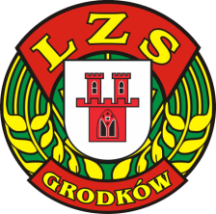
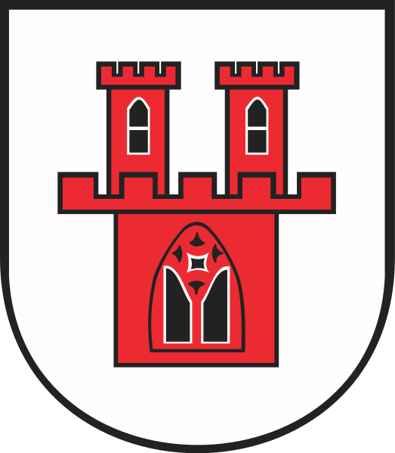
TURNIEJE PIŁKI NOŻNEJ 08.04.2017 BOISKO SPORTOWE WOJSŁAW
GODZ. 09:30 ORLIKI 2006 GZ LZS GRODKÓW MASTERS BRZEG LIDER SKARBIMIERZ CZARNI OTMUCHÓW BTP STAL BRZEG ODRA OPOLE ŻERNIKI WROCŁAWSKIE LZS STAROWICE
GODZ. 10:00 BAMBINI 2010 GZ LZS GRODKÓW POLONIA BIAŁA SOKÓŁ MARCINKOWICE LIDER SKARBIMIERZ LZS STAROWICE MASTERS BRZEG
GODZ. 14:00 2008 I 2007 ŻAKI 2009 GZ LZS GRODKÓW GZ LZS GRODKÓW SWORNICA CZARNOWĄSY POLONIA BIAŁA POLONAI BIAŁA SOKÓŁ MARCINKOWICE MASTERS BRZEG LIDER SKARBIMIERZ I GZ LKS POPIELÓW LIDER SKARBIMIERZ II

